智慧手机探测门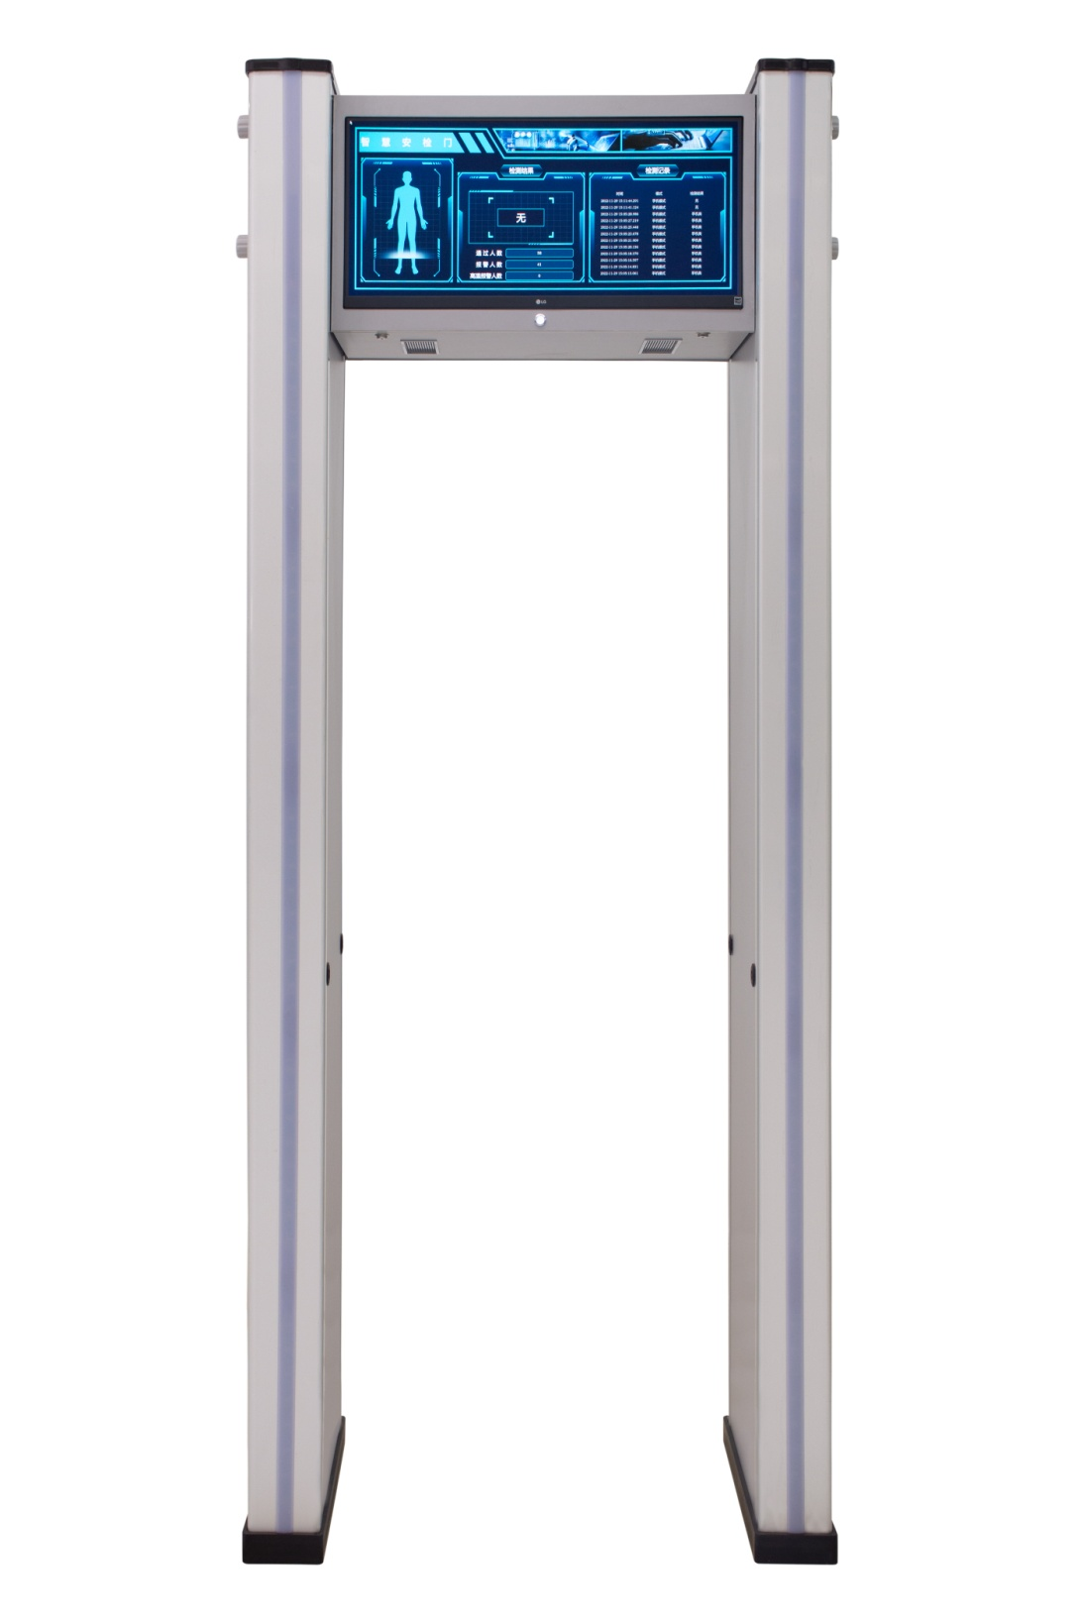

基本参数
操作系统：Windows CPU：RK3399 6核芯RAM:8GB ROM:8GB
显示屏：29寸 分辨率2560*1080
运输重量： 约150 kg 功耗：<40W
工作温度： -10℃~40℃ 工作湿度：95%,无冷凝
外接电源：187V~242V，50/60HZ 工作频率： 根据安装环境自行调节
外形尺寸：（mm） 不大于2430(高)×1015(宽)×650(深)
通道尺寸：（mm） 不大于2000(高)×710(宽)×650(深)
产品要求
- 检测报告满足GB15210-2018 通过式金属探测门通用技术规范（非参考）；
- 电子产品探测模式下，智能手机检测率99.5%；；
- 探测门应具备五种模式，电子产品模式，违禁品模式，违禁品+电子产品模式，全金属模式，用户自定义模式；
- 探测门应能对通行速度为0.2m/s~4.0m/s的应报警测试物正确响应并报警；
5、探测门应具备回形针探测功能；
6、探测门应集成调试屏幕和显示屏幕于一体，通过无线鼠标键盘直接在29寸大屏幕设置参数；
7、探测门应采用LINUX操作系统作为控制系统；
8、探测门每个探测单位接收到的信号，应能通过29寸大屏幕展示信号的波形状态；
9、探测门应能手动控制每个LED灯条的亮和灭；
10、探测门应能设置用户自定义录制的语音播报内容；
11、探测门应能相互切换红外计数模式和人脸计数模式；
12、探测门应能互相切换人像报警图示和LED灯条左右报警方向；
13、探测门应能在29寸大屏幕上查看每个被携带金属物品通过探测门时的图示信号特征；
14、探测门应能通过USB存储器升级系统程序。
16★、电子产品探测模式下，金银首饰测试100次，误报率为0；
17★、多台设备并排且外沿间距≥0.2m 时，设备均能正常独立工作，互不干扰
18★、设备分类功能：可报警提示不少于 10 种物品分类，刀具、枪 支、手机、手表、蓝牙耳机、金属瓶罐、超大型 金属、雨伞、保温杯；
19★、在电子产品探测模式下： 手机以横向、竖向、纵向三种姿态通过时，系统 能准确提示三种报警姿态； 手机藏于胸前、背后、腰部、腹部等不同位置通 过时，设备能准确提示手机藏匿的准确位置
20★、设备应具备 AI 功能，并在设备上可查看 AI 模型信息，支持现场采样，在采样 3 到 5 个样本训练后即可完成对物品的识别。
21★、设备应能根据不同的使用场景，在现场切 换适当的使用模式；在电子产品模式下， 至少可切换高考模式、学校入口模式、涉 密模式、电子产品模式等四种子模式
22、辐身磁感应强度，在探测区左右边界各向内150mm的区域中辐射磁感应强度均应小于等于8.7μT。
以上打★部分必须体现在公安部检验报告或者省部级以上国家权威机构的证明文件，且出具的公安部检验报告必须为项目公告日期前为有效报告文件，否则视为不响应。(检验报告原件备查）

